Чадаева И.А.
РИС-25-2б
Переворачивание массива
- Блок - схема:
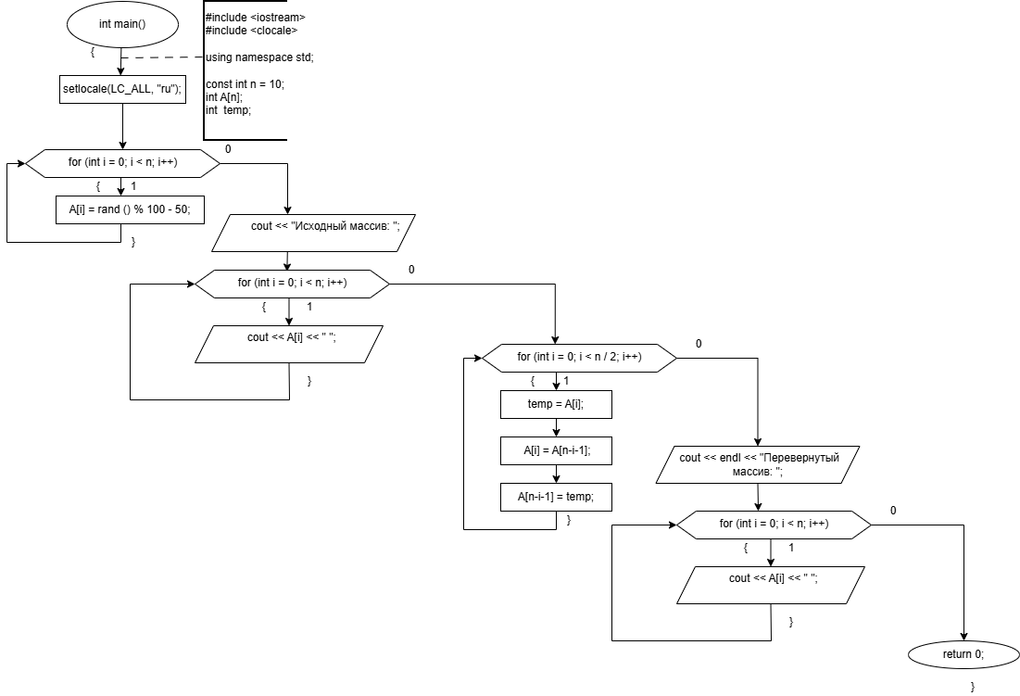
Рисунок 1 - Блок-схема

- Текст программы:
#include <iostream>
#include <clocale>

using namespace std;

int main() {

setlocale(LC_ALL, "ru");
const int n = 10;
int A[n];
int temp;

for (int i = 0; i < n; i++)
{
A[i] = rand () % 100 - 50;
}
cout << "Исходный массив: ";
for (int i = 0; i < n; i++) {

cout << A[i] << " ";
}

for (int i = 0; i < n/2; i++) {

temp = A[i];
A[i] = A[n - i - 1];
A[n - i - 1] = temp;
}

cout << endl << "Перевернутый массив: ";

for (int i = 0; i < n; i++) {

cout << A[i] << " ";
}

return 0;
}

- Результат выполнения работы программы:
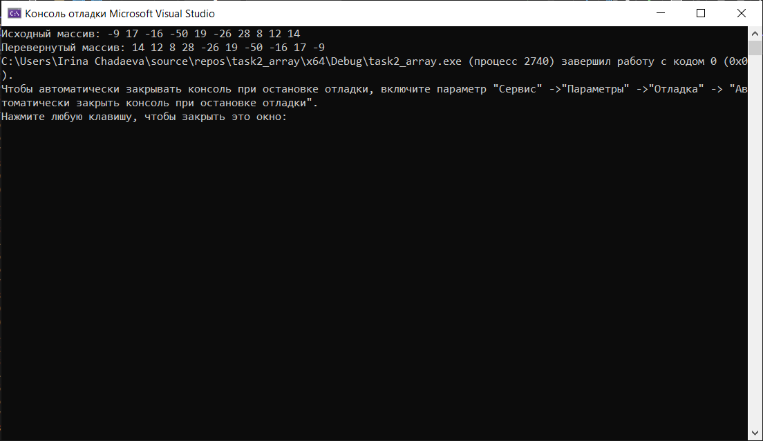
Рисунок 2 - Результат выполнения работы программы
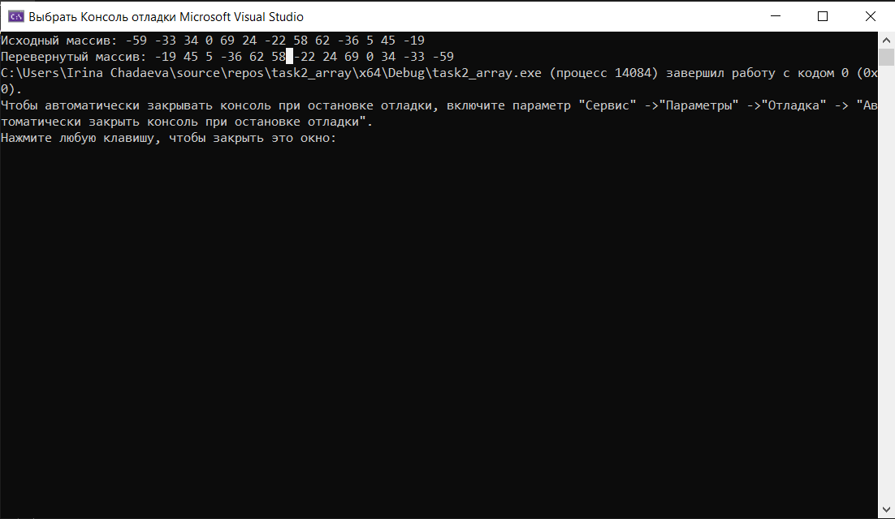
Рисунок 3 - Результат выполнения работы программы
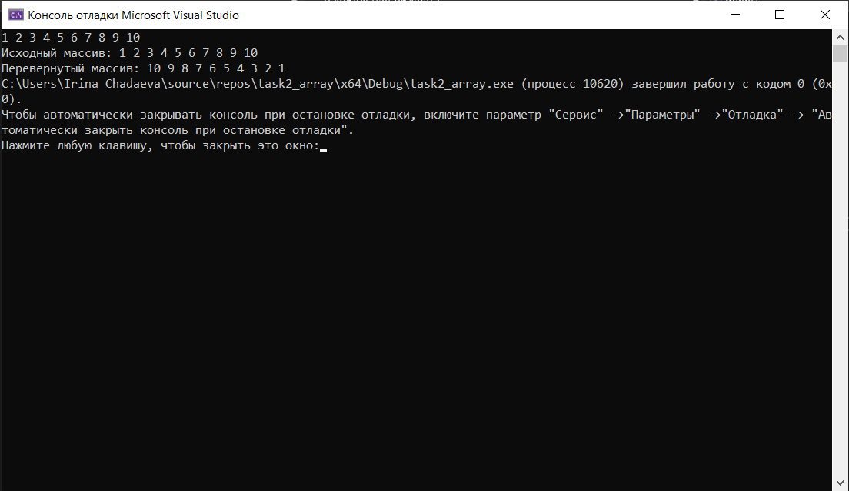
Рисунок 4 - Результат выполнения работы программы

